Конспект НОД по рисованию в старшей группе детского сада ко Дню Победы

Задачи:
- Учить отражать в рисунке впечатления от праздника дня Победы, создавать композицию рисунка.
- Формировать умение давать объективную оценку рисункам друзей.
- Развивать художественное творчество, эстетическое восприятие.
- Воспитывать чувства патриотизма, уважения и гордости за свою великую страну.
Материалы и оборудования: Листы бумаги альбомного формата, стаканчики с водой, салфетки, гуашевые краски.
Иллюстрации с изображением ВОВ, аудиозаписи песен «С чего начинается Родина?», «Солнечный круг», «День Победы», фотографии военных лет и памятников
Ход НОД
Прослушивание аудиозаписи «С чего начинается Родина?»
Воспитатель: Дети, так с чего же, по вашему мнению, начинается Родина? (с букваря, с маминой улыбки)
- Наша Родина начинается с самых обычных деталей – пением птиц и весёлой музыки, детского радостного смеха и звоном лесного ручья, Родина-это детский сад, улица, на которой вы живете, ваши мама, папа, наш город, наш край. Но давным – давно, в одну из летних ночей над нашей Родиной нависла страшная беда – немецкая Германия напала на нашу страну, на нашу независимость.
Советские люди поклялись взять оружие в руки и встать на защиту нашей Родины. Наш народ с честью выдержал испытание войной и победил ненавистного врага, разгромил фашистов. Вот посмотрите, пожалуйста, на эти картинки, здесь изображены небольшие фрагменты войны, но по ним мы можем почувствовать, как было тяжело нашим людям и в тылу и на боевых позициях. Война ворвалась в судьбы людей и не было ни одного человека, который остался бы в сторонке.
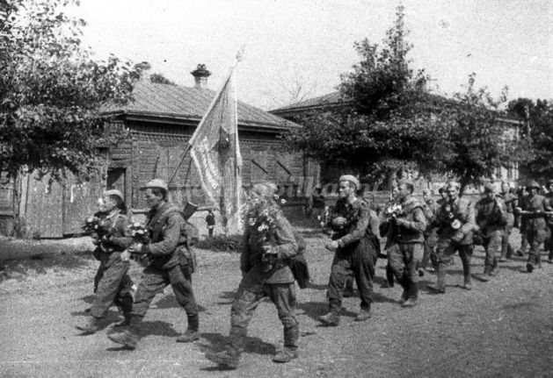

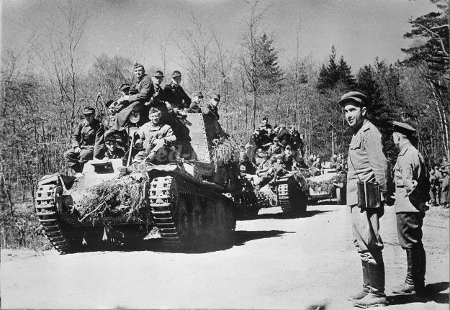

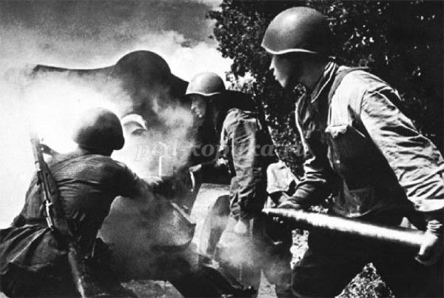
- Что же означает война? (слёзы, горе, смерть близких)
- Война – это горький пот, это треугольные конверты, которые люди боялись получать. Война – это затишье, это несбыточные надежды и жизни молодых людей.
- Родина помнит своих героев и в каждом городе стоят памятники павшим
в Великой Отечественной войне. Есть такие памятники и у нас, кто назовёт?
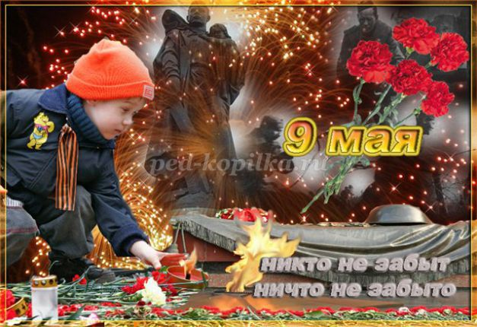
- Давайте рассмотрим фотографии военных лет и памятники.
- Много лет прошло с тех пор, но мы можем узнать о страшных событиях из уст ветеранов, их осталось очень мало и нужно их беречь, из книг и художественных фильмов о войне.
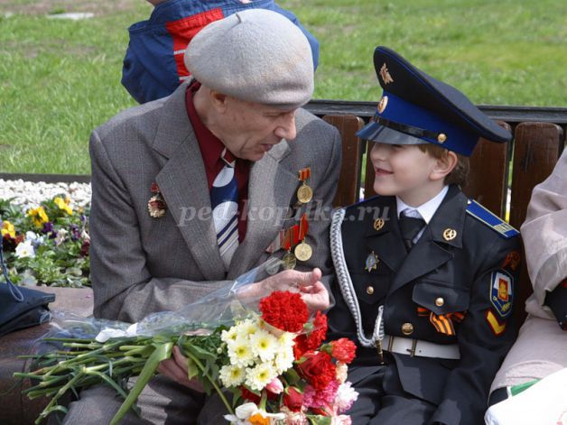

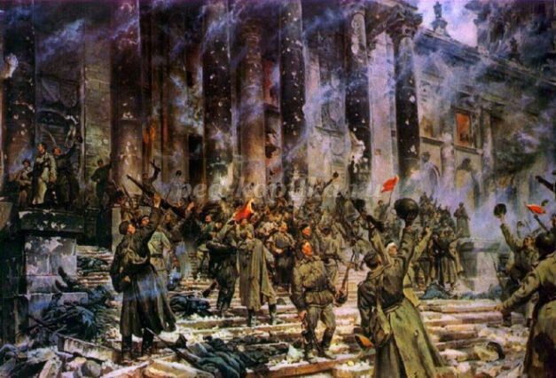

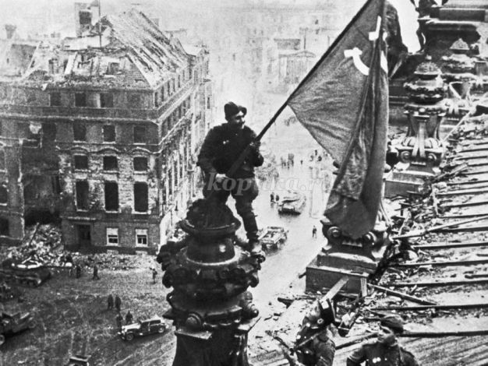
Мир в каждом доме, в каждой стране!
Мир – это жизнь на планете!
Мир – это солнце на нашей Земле!
Мир нужен взрослым и детям!
- Каждый год на Красной площади в столице нашей Родины – Москве, проходит торжественный парад наших войск и военной техники.
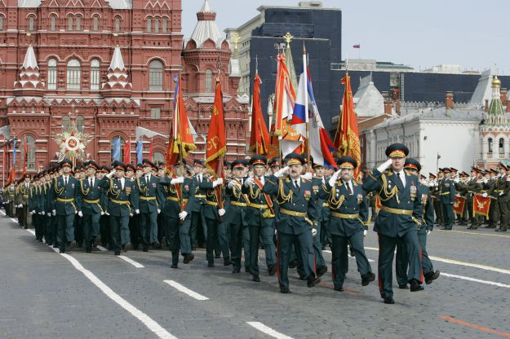

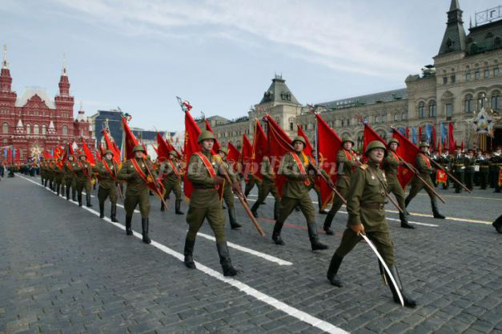

Физминутка
Как солдаты на параде, - маршируют дети.
Мы шагаем ряд за рядом,
Левой - раз, правой – раз -тянем носочек
Посмотрите вы на нас.
Все захлопали в ладошки - хлопаем в ладоши
Дружно, веселей!
Застучали наши ножки - топаем
Громче и бодрей!
- Отгадайте загадку:
Вдруг из чёрной темноты
В небе выросли кусты.
А на них – то голубые,
Пунцовые, золотые
Распускаются цветы
Небывалой красоты.
И все улицы под ними
Тоже стали голубыми,
Пунцовыми, золотыми,
Разноцветными.
(Салют)
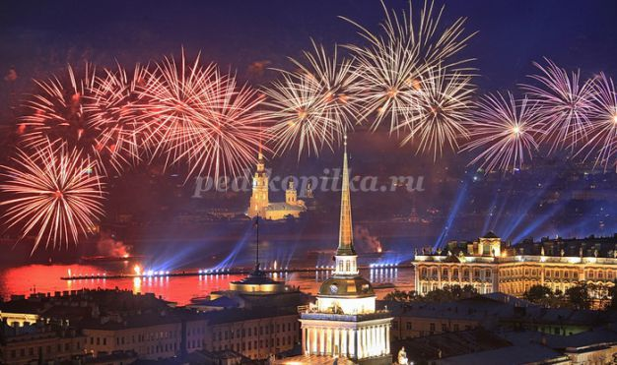

- Ребята, а в честь какого праздника в каждом городе и каждый год проходит парад на площади и звучит салют? (День Победы)
Прослушивание аудиозаписи «День Победы»
- Ребята я предлагаю вам нарисовать рисунок, посвященный этому празднику и сделать выставку ваших работ. Согласны?
Приступаем к работе. Вспомним правила работы с гуашью и кистью.
Звучат песни военных лет.
Мир
Нужен мир тебе и мне,
Чистый воздух на заре,
Птичий гомон, детский смех,
Солнце, дождик, белый снег.
Лишь война, лишь война,
На планете не нужна!
М. Джумаева
